Әл-Фараби атындағы Қазақ Ұлттық Университеті
«Ақпараттық технологиялар және жасанды интеллект» факультеті
«Ақпараттық жүйелер» кафедрасы


ЗЕРТХАНАЛЫҚ ЖҰМЫС №3

Орындаған: Жетпісбай Еділ
Курс: 3
Мамандығы: Ақпараттық жүйелер
Тексерген: Тусупова К.Б.

Алматы, 2026

Жұмыстың мақсаты
Ақпараттық жүйенің мүдделі тараптарын анықтау, функционалдық және функционалдық емес талаптарды қалыптастыру, сондай-ақ User Story және Use Case арқылы пайдаланушылардың жүйемен өзара әрекеттесуін сипаттау.

Stakeholder-лерді анықтау
Stakeholder — ақпараттық жүйеге қызығушылығы бар, оның жұмысына әсер ететін немесе жүйенің нәтижелерін пайдаланатын тұлға, топ немесе ұйым.
«Кафе желісінің ақпараттық жүйесі» жобасының негізгі Stakeholder-лері:
№ | Stakeholder | Міндеті және жүйеге қызығушылығы
1 | Клиент | Мәзірді қарау, тағам таңдау, тапсырыс беру және төлем жасау
2 | Кассир/официант | Клиенттің тапсырысын қабылдау, оны жеткізу
 | Кассир | Соманы есептеу және төлемді тіркеу
3 | Асүй қызметкері | Жаңа тапсырыстарды қабылдау және тағамдардың дайындалу мәртебесін өзгерту
4 | Филиал менеджері | Тапсырыстарды, сатылымдарды және филиал жұмысын бақылау
5 | Жүйе әкімшісі | Пайдаланушыларды, рөлдерді, филиалдарды және жүйе параметрлерін басқару

Stakeholder-лердің негізгі қажеттіліктері
—Клиент: тапсырысты жылдам және ыңғайлы рәсімдеу.
—Официант: тапсырыстарды қатесіз қабылдау.
—Кассир: төлемдерді тіркеу.
—Асүй қызметкері: тапсырыстар туралы уақытында ақпарат алу.
—Филиал менеджері: сатылымдар мен тапсырыстар туралы есептерді көру.
—Жүйе әкімшісі: жүйенің қауіпсіздігі мен пайдаланушылардың қолжетімділігін басқару.

Функционалдық талаптарды қалыптастыру
Функционалдық талаптар(FR — Functional Requirement) — ақпараттық жүйенің орындауы тиіс нақты функциялары мен әрекеттерін сипаттайтын талаптар.
FR-01. Авторизация
Жүйе пайдаланушыны логин және құпиясөз арқылы авторизациялауы тиіс.
FR-02. Рөлдерді анықтау
Жүйе пайдаланушының рөлін анықтап, оған сәйкес қолжетімділік құқықтарын беруі тиіс.
FR-03. Мәзірді қарау
Жүйе клиентке тағамдар мен сусындардың атауын, бағасын және сипаттамасын көрсетуі тиіс.
FR-04. Мәзірді басқару
Әкімші немесе менеджер мәзір элементтерін қосу, өзгерту, жою және қарау мүмкіндігіне ие болуы тиіс.
FR-05. Тапсырысты тіркеу
Кассир/официант клиенттің тапсырысын жүйеге енгізе алуы тиіс.
FR-06. Тапсырыс сомасын есептеу
Жүйе таңдалған тағамдар мен сусындардың жалпы сомасын автоматты түрде есептеуі тиіс.
FR-07. Өнімнің қолжетімділігін тексеру
Жүйе тапсырыс берілген өнімнің қолжетімділігін тексеруі тиіс.
FR-08. Тапсырыс мәртебесін басқару
Жүйе тапсырыс мәртебесін өзгертуге мүмкіндік беруі тиіс: Қабылданды; Дайындалуда; Дайын; Аяқталды; Болдырылмады.
FR-09. Асүйге хабарлама жіберу
Жүйе жаңа тапсырыс туралы асүй қызметкеріне хабарлама жіберуі тиіс.
FR-10. Төлемді тіркеу
Жүйе төлем сомасын, төлем әдісін және төлем уақытын дерекқорда сақтауы тиіс.
FR-11. Есеп қалыптастыру
Жүйе тапсырыстар, сатылымдар және филиал жұмысы туралы есептерді қалыптастыруы тиіс.
FR-12. Пайдаланушыларды басқару
Әкімші пайдаланушыларды қосу, өзгерту, жою және олардың рөлдерін басқару мүмкіндігіне ие болуы тиіс.

User Story әзірлеу
User Story пайдаланушының жүйеден не күтетінін қысқаша сипаттайды.
Құрылымы: Мен (рөл) ретінде, (мақсатты) орындағым келеді, себебі (нәтиже).
US-01. Мәзірден іздеу
Мен клиент ретінде, мәзірден тағамдар мен сусындарды іздегім келеді, себебі қажетті өнімді жылдам табуым керек.
US-02. Тапсырыс қалыптастыру
Мен клиент ретінде, тапсырыс қалыптастырғым келеді, себебі қажетті тағамдар мен сусындарды бір тапсырысқа біріктіргім келеді.
US-03. Тапсырысты жүйеге енгізу
Мен кассир/официант ретінде, клиенттің тапсырысын жүйеге енгізгім келеді, себебі тапсырысты жылдам әрі қатесіз тіркеуім керек.
US-04. Жалпы соманы есептеу
Мен кассир/официант ретінде, тапсырыстың жалпы сомасын автоматты түрде есептегім келеді, себебі есептеу уақытын қысқартқым келеді.
US-05. Асүй хабарламасы
Мен асүй қызметкері ретінде, жаңа тапсырыстар туралы хабарлама алғым келеді, себебі тағамдарды уақытында дайындауым керек.
US-06. Сатылым есебін алу
Мен филиал менеджері ретінде, сатылым туралы есеп алғым келеді, себебі филиалдың жұмыс нәтижесін талдауым керек.
US-07. Пайдаланушыларды басқару
Мен жүйе әкімшісі ретінде, пайдаланушылар мен олардың рөлдерін басқарғым келеді, себебі жүйеге қолжетімділікті бақылауым керек.

Use Case сценарийлерін әзірлеу
Use Case — Actor мен ақпараттық жүйе арасындағы өзара әрекеттесуді сипаттайтын сценарий.

Use Case тізімі
№ | Use Case атауы | Actor
UC-01 | Жүйеге кіру | Пайдаланушы
UC-02 | Мәзірден іздеу | Клиент, кассир/официант
UC-03 | Тапсырыс қалыптастыру | Клиент, кассир/официант
UC-04 | Тапсырыс мәртебесін өзгерту | Асүй қызметкері
UC-05 | Есеп қалыптастыру | Филиал менеджері

Use Case: «Жүйеге кіру»
Use Case ID: UC-01
Атауы: Жүйеге кіру
Actor: Пайдаланушы
Бастапқы шарт: Пайдаланушы жүйеде тіркелген.

Негізгі сценарий
—Пайдаланушы жүйеге кіру бетін ашады.
—Пайдаланушы логинін енгізеді.
—Пайдаланушы құпиясөзін енгізеді.
—Жүйе енгізілген деректерді тексереді.
—Жүйе пайдаланушының рөлін анықтайды.
—Жүйе пайдаланушыны басты бетке өткізеді.
Нәтиже: Пайдаланушы жүйеге сәтті кіреді. Егер логин немесе құпиясөз қате енгізілсе, жүйе қате туралы хабарлама көрсетеді және пайдаланушыдан деректерді қайта енгізуді сұрайды.

Use Case: «Тапсырыс қалыптастыру»
Use Case ID: UC-03
Атауы: Тапсырыс қалыптастыру
Actor: Клиент немесе кассир/официант
Бастапқы шарт: Пайдаланушы жүйеге кірген, ал мәзірде өнімдер бар.

Негізгі сценарий
—Пайдаланушы мәзір бөлімін ашады.
—Жүйе тағамдар мен сусындардың тізімін көрсетеді.
—Пайдаланушы қажетті өнімді таңдайды.
—Жүйе таңдалған өнімнің қолжетімділігін тексереді.
—Пайдаланушы өнімді тапсырысқа қосады.
—Пайдаланушы қажетті өнімдердің барлығын таңдайды.
—Жүйе тапсырыстың жалпы сомасын автоматты түрде есептейді.
—Пайдаланушы тапсырысты растайды.
—Жүйе тапсырысты дерекқорға сақтайды.
—Жүйе тапсырыс мәртебесін «Қабылданды» деп белгілейді.
—Жүйе асүй қызметкеріне жаңа тапсырыс туралы хабарлама жібереді.
Нәтиже: Тапсырыс жүйеде тіркеледі және асүйге жіберіледі. Егер таңдалған өнім қолжетімсіз болса, жүйе пайдаланушыға ескерту көрсетеді және басқа өнім таңдауды ұсынады.

Use Case: «Есеп қалыптастыру»
Use Case ID: UC-05
Атауы: Есеп қалыптастыру
Actor: Филиал менеджері
Бастапқы шарт: Менеджер жүйеге кірген және есеп модуліне қолжетімділігі бар.

Негізгі сценарий
—Менеджер есеп модулін ашады.
—Менеджер есеп түрін таңдайды.
—Менеджер қажетті күн аралығын енгізеді.
—Жүйе дерекқордан қажетті ақпаратты алады.
—Жүйе таңдалған параметрлер бойынша есеп қалыптастырады.
—Жүйе дайын есепті экранда көрсетеді.
—Менеджер есепті қарайды немесе сақтайды.
Нәтиже: Таңдалған параметрлер бойынша есеп қалыптастырылады. Егер көрсетілген кезең бойынша деректер болмаса, жүйе тиісті хабарлама көрсетеді.

Use Case диаграммасын құруға арналған сипаттама
Use Case диаграммасын draw.io бағдарламасында жасауға болады.
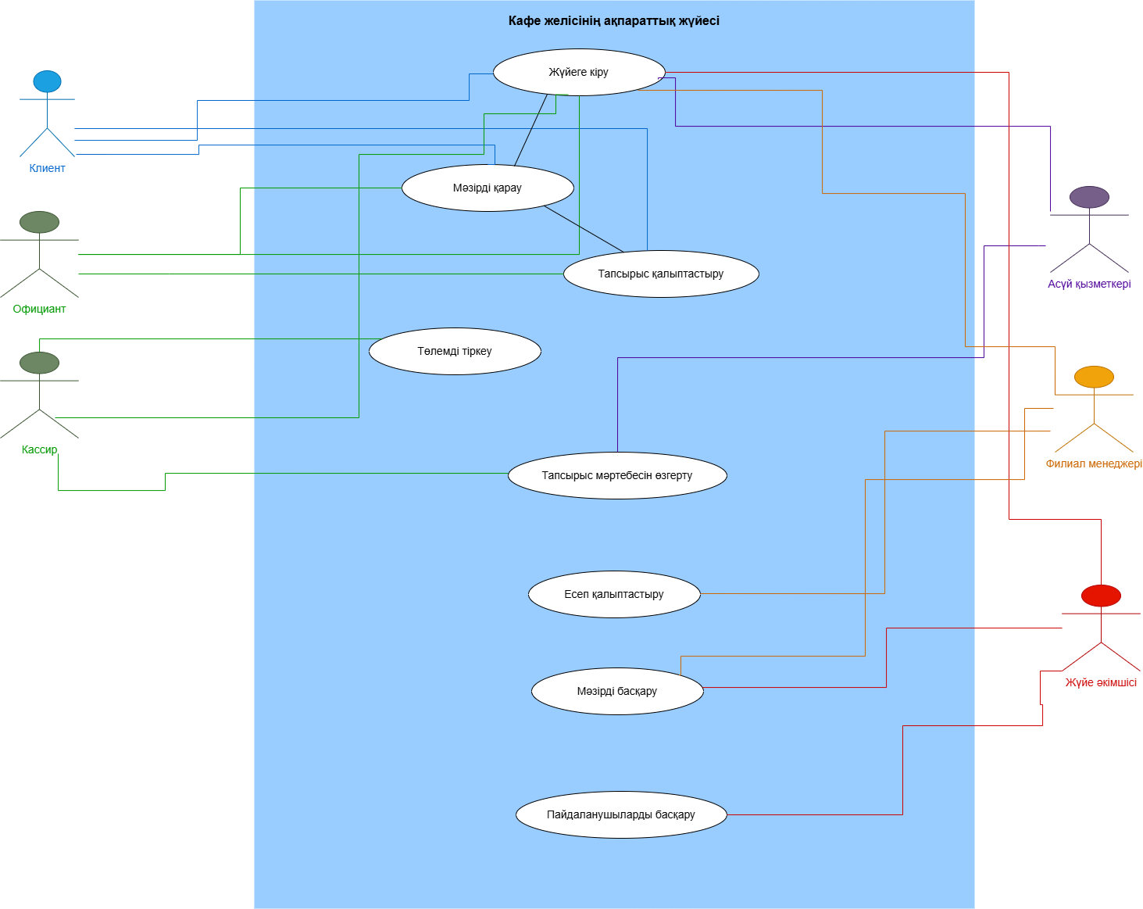

Байланыстар
1. Клиент
Клиент «Жүйеге кіру», «Мәзірді қарау», «Мәзірден іздеу» және «Тапсырыс қалыптастыру» функцияларымен байланысады.
Клиент жүйеге кіріп, мәзірді қарайды, қажетті тағамды іздейді және тапсырыс қалыптастырады.
2. Кассир
Кассир «Жүйеге кіру», «Тапсырысты тіркеу» және «Төлемді тіркеу» функцияларымен байланысады.
Кассир клиенттің тапсырысын жүйеге енгізеді, тапсырыс сомасын тексереді және төлемді тіркейді.
3. Официант
Официант «Жүйеге кіру», «Мәзірді қарау», «Мәзірден іздеу» және «Тапсырыс қалыптастыру» функцияларымен байланысады.
Официант клиентке мәзірді ұсынады, қажетті тағамдарды таңдайды және клиенттің тапсырысын қалыптастырады.
4. Асүй қызметкері
Асүй қызметкері «Жүйеге кіру» және «Тапсырыс мәртебесін өзгерту» функцияларымен байланысады.
Асүй қызметкері жаңа тапсырысты қабылдап, оның дайындалу мәртебесін өзгертеді.
5. Филиал менеджері
Филиал менеджері «Жүйеге кіру», «Есеп қалыптастыру» және «Мәзірді басқару» функцияларымен байланысады.
Менеджер сатылымдар туралы есептерді қалыптастырады және филиал мәзірін басқарады.
6. Жүйе әкімшісі
Жүйе әкімшісі «Жүйеге кіру», «Пайдаланушыларды басқару» және «Мәзірді басқару» функцияларымен байланысады.
Әкімші пайдаланушыларды, олардың рөлдерін және жүйедегі мәзірді басқарады.

Қорытынды
Зертханалық жұмысты орындау барысында «Кафе желісінің ақпараттық жүйесіне» қойылатын негізгі талаптар анықталды. Жүйенің бес негізгі Stakeholder-і сипатталды: клиент, кассир/официант, асүй қызметкері, филиал менеджері және жүйе әкімшісі. Сонымен қатар 12 функционалдық және 7 функционалдық емес талап қалыптастырылды. Пайдаланушылардың қажеттіліктерін көрсету үшін 7 User Story әзірленді. Жүйемен өзара әрекеттесуді сипаттау мақсатында 5 Use Case анықталып, олардың ішінен 3 сценарий толық жазылды. Қалыптастырылған талаптар болашақ ақпараттық жүйенің интерфейсін, дерекқорын және негізгі бағдарламалық модульдерін жобалауға негіз болады.

Әдебиеттер мен сілтемелер
- Draw.io — диаграммалар құруға арналған онлайн құрал.
- 3-зертханалық сабақтың әдістемелік тапсырмасы: «Ақпараттық жүйеге қойылатын талаптарды талдау және қалыптастыру».

Бақылау сұрақтарына жауаптар
1. Stakeholder дегеніміз не?
Stakeholder — ақпараттық жүйеге қызығушылығы бар, оның жұмысына әсер ететін немесе жүйенің нәтижелерін пайдаланатын тұлға, топ немесе ұйым. Мысалы, кафе желісінің ақпараттық жүйесінде клиент, кассир, менеджер және жүйе әкімшісі Stakeholder болып табылады.
2. Функционалдық талап дегеніміз не?
Функционалдық талап — ақпараттық жүйенің орындауы тиіс нақты функциясын немесе әрекетін сипаттайтын талап. Мысалы, жүйе клиенттің тапсырысын тіркеуі және жалпы соманы автоматты түрде есептеуі тиіс.
3. Функционалдық емес талаптың функционалдық талаптан айырмашылығы қандай?
Функционалдық талап жүйенің не істеуі керектігін сипаттайды. Функционалдық емес талап жүйенің қалай жұмыс істеуі керектігін сипаттайды. Мысалы: функционалдық талап — жүйе тапсырысты сақтауы тиіс; функционалдық емес талап — тапсырыс деректері 3 секундтан аспайтын уақытта сақталуы тиіс.
4. User Story қандай мақсатта қолданылады?
User Story пайдаланушының қажеттіліктерін және жүйеден күтетін мүмкіндіктерін оның көзқарасы арқылы қысқаша сипаттау үшін қолданылады. User Story жүйенің функцияларын пайдаланушыға түсінікті түрде анықтауға көмектеседі.
5. User Story қандай құрылымнан тұрады?
User Story үш негізгі бөліктен тұрады: пайдаланушының рөлі; орындалатын мақсат; мақсаттың пайдасы. Құрылымы: «Мен (рөл)ретінде, (мақсатты) орындағым келеді, себебі (пайдасы).»
6. Use Case дегеніміз не?
Use Case — Actor мен ақпараттық жүйе арасындағы өзара әрекеттесудің толық сценарийі. Ол бастапқы шартты, негізгі әрекеттерді, балама сценарийлерді және соңғы нәтижені сипаттайды.
7. Actor дегеніміз не?
Actor — ақпараттық жүйемен өзара әрекеттесетін сыртқы тұлға, ұйым немесе басқа жүйе. Мысалы, кафе желісінің жүйесінде клиент, кассир, асүй қызметкері және менеджер Actor болып табылады.
8. Use Case пен User Story арасындағы айырмашылық қандай?
User Story пайдаланушының қажеттілігін қысқаша сипаттайды. Use Case жүйе мен пайдаланушы арасындағы әрекеттерді толық қадамдар арқылы көрсетеді.
User Story | Use Case
Қысқа сипаттама береді | Толық сценарийді сипаттайды
Пайдаланушы қажеттілігіне бағытталған | Жүйе мен Actor әрекеттесуіне бағытталған
Рөл, мақсат және пайдадан тұрады | Бастапқы шарт, негізгі қадамдар және нәтижеден тұрады
9. Талаптарға қойылатын негізгі сапа критерийлері қандай?
Талаптарға қойылатын негізгі сапа критерийлері: нақтылық — талап түсінікті болуы тиіс; бірмәнділік — талаптың бірнеше түрлі түсіндірмесі болмауы керек; толықтық — қажетті ақпараттың барлығы қамтылуы тиіс; тексерілгіштік — талаптың орындалуын тексеруге мүмкіндік болуы керек; қайшылықсыздық — талаптар бір-біріне қарама-қайшы болмауы тиіс; орындалу мүмкіндігі — талап техникалық және ұйымдастырушылық жағынан жүзеге асырылуы тиіс.
10. Use Case диаграммасы қандай ақпаратты көрсетеді?
Use Case диаграммасы ақпараттық жүйенің негізгі функцияларын, Actor-лерді және олардың жүйе функцияларымен байланысын көрсетеді. Диаграмма арқылы жүйені пайдаланушыларды, жүйенің негізгі функцияларын, Actor мен Use Case арасындағы байланысты және жүйенің шекарасын анықтауға болады.

